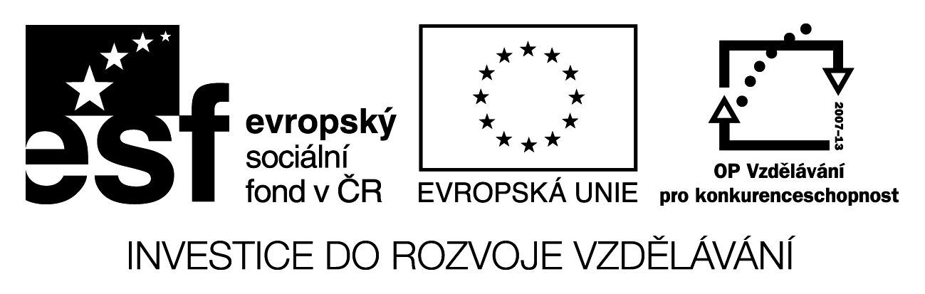

VYJMENOVANÁ SLOVA PO M

Název školy: Základní škola a Mateřská škola Kokory
Číslo projektu: CZ.1.07/1.4.00/21.2149

Autor: Mgr. Šárka Vašinová

Datum: 12. 3. 2012

Název: VY_32_INOVACE_09_ ČJ_VYJMENOVANÁ SLOVA PO M

Téma: Vyjmenovaná slova po m

Anotace: Pracovní list do jazykové výchovy určený k procvičování a

upevňování učiva o vyjmenovaných slovech; řešení (v příloze) lze

využít pro samostatnou kontrolu žáka

Věková skupina: 3. ročník

Vzdělávací oblast: Jazyk a jazyková komunikace

Vzdělávací obor: Český jazyk a literatura

Přílohy: Řešení, zdroj materiálů

VYJMENOVANÁ SLOVA PO M

1. Doplň i,í/y,ý a podtrhni v řadě slov ta slova, která tam nepatří:
- m__ (všichni), m__minko, (přines) m__
- m__t, um__vat, m__cí (linka), um__t, m__t (něco vlastnit), m__dlo, um__vadlo
- m__slit, m__šlenka, prom__slit, m__slivna, m__ska, usm__slel si, m__sl, nam__šlená, zlom__slný, Přem__sl
- m__lit se, zm__lená, om__l, m__lá, m__lka, zm__lit se
- hm__z, hm__zožravec, zm__zet, hm__zí, zm__je
- m__š, m__ška, sm__šek, m__ší, um__š
- hlem__žď, hlem__ždí, m__sto
- m__tit, vym__tit, zam__tnout, m__tina
- zam__kat, odm__kat, pozam__kala, zm__nka, uzam__katelná
- sm__kat, vysm__čit, sm__m, sm__čec, stm__vá se
- dm__chat, rozdm__chat, rozm__chat
- chm__ří, ochm__řené, m__řit
- nachom__tnout se, kom__n, nachom__tl se
- Litom__šl, nesm__š

2. Doplň i,í/y,ý:

plechové um__vadlo voňavé m__dliny nem__lá věc

hlem__ždí ulita odvážný kom__ník vzpom__nat si

um__l si ruce automobilový prům__sl velká m__stnost

tekuté m__dlo nachom__tnout se tam m__tné na dálnici

teta M__lada velký om__l půjč m__ kružítko

m__stenka ve vlaku m__stní rozhlas um__vat podlahu

říkáš nesm__sl veselá m__sl chm__ří pampelišky

dotěrný hm__z M__lena Nováková poslední m__sto

um__me kreslit nakažlivý sm__ch m__ se máme

M__rkova maminka neposm__vej se m__hnout se

rozum__m dobře ulom__l si kousek žák se um__stil

3. Podle toho, jaký význam mají neúplná slova v tabulce, doplň i,í/y,ý:
M__ se nebojíme! | Podej m__ slovník.
Děvčata m__jí nádobí. | Cestou m__jí mnoho lidí, projde kolem a ani si jich nevšimne.
Nemá pravdu, m__lí se! | Buď ke mně m__lý!
Chystám se m__t špinavé auto. | Budu m__t hlad.

4. Doplň i,í/y,ý:
svědom__tý otec, to je m__lka, um__várna pro dívky, kůň Šem__k, rozdm__chat oheň,

usm__vat se, lesní m__tina, m__chat barvy, um__vat si nohy, lodní korm__dlo, přem__šlím

nad otázkou, m__čka na nádobí, vym__šlet nové postupy, budu m__t narozeniny, m__str

tesař, maminka je neom__lná, m__hotavé plamínky svíček, čas rychle m__jí, m__chat

polévku, zm__zel z dohledu, M__loš sm__ká sm__čcem, m__ máme hlad, prom__tali film,

usm__řil se

5. Doplň věty:

Úm___slně m__ stoupl na nohu! Zam__kej byt před zloději! Rozdm__chej oheň.

M__vá zlé sny. Lenka si m__la ruce. To je m__lé koťátko! M__lit se je lidské. Hlem__žď má

ulitu. M__slím, že je to nesm__sl. M__ už půjdeme. Přem__šlej, než něco uděláš.

Večer se stm__vá. V kině už jsou obsazená m__sta. To je velký om__l! Kom__ník si sm__l

špínu z obličeje.

Řěšení:

1. Doplň i,í/y,ý a podtrhni v řadě slov ta slova, která tam nepatří:
- my(všichni), miminko, (přines) mi
- mýt, umývat, mycí (linka), umýt, mít (něco vlastnit), mýdlo, umyvadlo
- myslit, myšlenka, promyslit, myslivna, miska, usmyslel si, mysl, namyšlená, zlomyslný, Přemysl
- mýlit se, zmýlená, omyl, milá, mýlka, zmýlit se
- hmyz, hmyzožravec, zmizet, hmyzí, zmije
- myš, myška, smíšek, myší, umíš
- hlemýžď, hlemýždí, místo
- mýtit, vymýtit, zamítnout, mýtina
- zamykat, odmykat, pozamykala, zmínka, uzamykatelná
- smýkat, vysmýčit, smím, smyčec, stmívá se
- dmýchat, rozdmýchat, rozmíchat
- chmýří, ochmýřené, mířit
- nachomýtnout se, komín, nachomýtl se
- Litomyšl, nesmíš

2. Doplň i,í/y,ý:
plechové umyvadlo voňavé mydliny nemilá věc
hlemýždí ulita odvážný kominík vzpomínat si
umyl si ruce automobilový průmysl velká místnost
tekuté mýdlo nachomýtnout se tam mýtné na dálnici
teta Milada velký omyl půjč mi kružítko
místenka ve vlaku místní rozhlas umývat podlahu
říkáš nesmysl veselá mysl chmýří pampelišky
dotěrný hmyz Milena Nováková poslední místo
umíme kreslit nakažlivý smích my se máme
Mirkova maminka neposmívej se mihnout se
rozumím dobře ulomil si kousek žák se umístil

3. Podle toho, jaký význam mají neúplná slova v tabulce, doplň i,í/y,ý:
My se nebojíme! | Podej mi slovník.
Děvčata myjí nádobí. | Cestou míjí mnoho lidí, projde kolem a ani si jich nevšimne.
Nemá pravdu, mýlí se! | Buď ke mně milý!
Chystám se mýt špinavé auto. | Budu mít hlad.
4. Doplň i,í/y,ý:
svědomitý otec, to je mýlka, umývárna pro dívky, kůň Šemík, rozdmýchat oheň,

usmívat se, lesní mýtina, míchat barvy, umývat si nohy, lodní kormidlo, přemýšlím nad

otázkou, myčka na nádobí, vymýšlet nové postupy, budu mít narozeniny, mistr tesař,

maminka je neomylná, mihotavé plamínky svíček, čas rychle míjí, míchat polévku,

zmizel z dohledu, Miloš smýká smyčcem, my máme hlad, promítali film, usmířil se

5. Doplň věty:
Úmyslně mi stoupl na nohu! Zamykej byt před zloději! Rozdmýchej oheň.

Mívá zlé sny. Lenka si myla ruce. To je milé koťátko! Mýlit se je lidské. Hlemýžď má

ulitu. Myslím, že je to nesmysl. My už půjdeme. Přemýšlej, než něco uděláš.

Večer se stmívá. V kině už jsou obsazená místa. To je velký omyl! Kominík si smyl

špínu z obličeje.

Zdroj materiálů:
Zdroj obrázků: www.office.microsoft.com
Texty: vlastní práce autora

